OBJETIVO: DISTANCIA ADMINISTRATIVA, ENLACE VIRTUAL Y REDISTRIBUCION
DISTANCIA ADMINISTRATIVA
- Baje de la plataforma E-FICH, el archivo Eje_1_Da.pkt. El mismo está configurado, con todas las IP’s de las interfaces y algunas entradas a las tablas ruteo. Modifique, algunas de las entradas (no agregue, ni borre) de c/u de los Router’s, para conseguir que el camino desde la PC0 a la PC1, sea el siguiente: Ida) PC0 – Router0 – Router2 – Router3 – PC1; Vuelta) PC1 – Router3 – Router2 – Router1 – Router0 – PC0
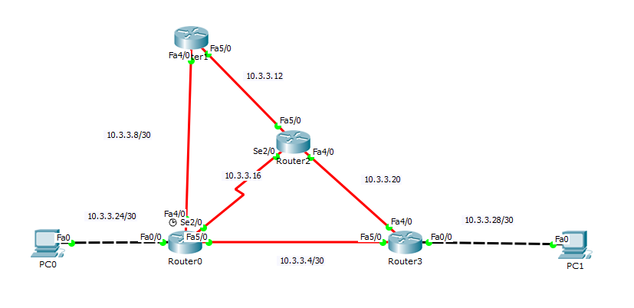

ENLACE VIRTUAL
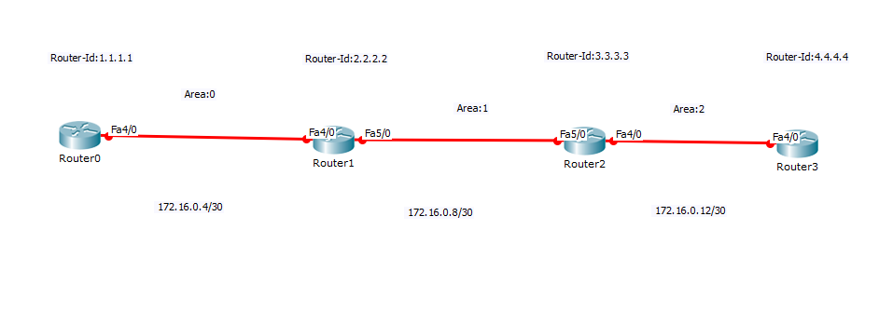
- Baje de la Plataforma E-FICH, el archivo Eje_2_Vl.pkt, que se muestra continuación. Configure todas las interfaces y OSPF, teniendo en cuenta las Áreas y los Router-Id. Luego aplique Virtual-Link, donde corresponda, para conseguir conectividad total

REDISTRIBUCION
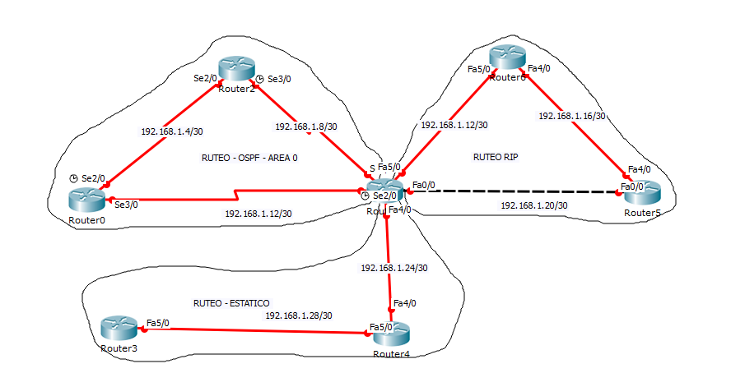
- Baje de la Plataforma E-FICH, el archivo Eje_3_Redistribucion.pkt. Configure las interfaces de los Router’s, de acuerdo a las Subredes signadas. Luego transcriba el protocolo de enrutamiento, que corresponda, de acuerdo a cada área. Por último, aplique el comando Redistribute en el Router que corresponde, a los efectos, de conseguir conectividad total

